22.04.2020 Dzień dobry

Będziemy dalej rozmawiać o wsi i o pracy rolnika.

**1.** Na początek proszę rodziców o znalezienie na YT odgłosów zwierząt wiejskich i odsłuchaniu ich przez dzieci dla rozróżniania zwierząt po dźwiękach, jakie wydają.

**2.** Teraz poproszę o przeczytanie wiersza pt. ,,**Rozmowy zwierząt**”- dzieci słuchają i naśladują odgłosy zwierząt.

Rozmowy zwierząt

**(autor: Barbara Kosowska)**

**ZABAWA Z TEKSTEM WIERSZA**

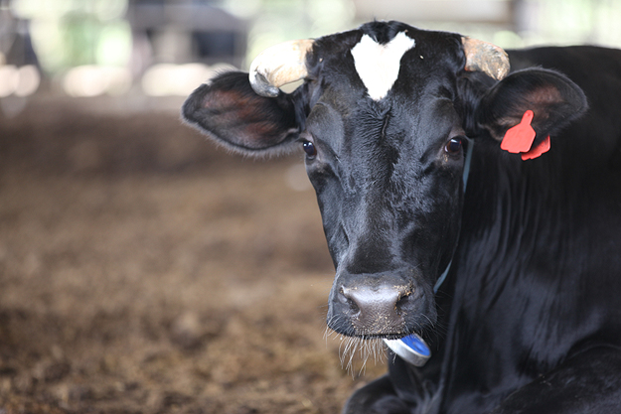

Muu, muu, muu, tak krowa muczy.

Kto cię, krowo, tak nauczył?

Nikt nie uczył mnie muczenia,

Mówię muu od urodzenia.

A ponadto daję słowo,

Jestem bardzo mleczną krową.

Baran do owcy mówi: beee

Czego baran od niej chce?

Powiedz, owco ma kochana,

Ile mleka dałaś z rana?

Dałam dzisiaj dużo mleka,

Teraz na mnie fryzjer czeka.

Kukuryku, kukuryku

Co się dzieje w tym kurniku?

Kura jaja wysiaduje,

Kogut z dumą spaceruje,

Bo za chwilę już na świecie

Ma pojawić się ich dziecię.

Źrebię w stajni mamy szuka,

Rży, kopytkiem w ziemię stuka.

Gdzie ta mama się podziała?

Pewnie z tatą w świat pognała.

Klacz i ogier wnet wrócili,

Na wyścigach konnych byli.

Tak zwierzęta rozmawiają,

One też swój język mają.

To jest język zagrodowy

Kury, owcy czy też krowy.

*Jakie zwierzęta występowały w wierszu?, O czym rozmawiały zwierzęta?, Czy zwierzęta rzeczywiście mogą ze sobą rozmawiać?, Do czego służą wydawane przez nie odgłosy? /w ten sposób zwierzęta się porozumiewają lub ostrzegają przed niebezpieczeństwem/*

**3. Bal w zagrodzie-** zabawa ruchowa

Dzieci naśladują ruchy dowolnych zwierząt podczas zabawy. Dzieci mogą tańczyć np.: jak kury (w przysiadzie, na dwóch nogach, machając skrzydełkami), jak psy (na czworakach), jak konie (podpierając się na wyprostowanych rękach i nogach) podczas balu na wiejskim podwórku do dowolnej piosenki.

**4.** Praca z **KP3.44a**- łączenie młodych i dorosłych tego samego gatunku,

**KP3.44b**- przeliczanie figur, zabawy ruchowo-słuchowe, odczytywanie zdań, łączenie ich z obrazkiem.

Kącik grafomotoryczny str. **48a**

Kochane dzieci, czy powstała u was zagroda zwierząt? Chętnie bym zobaczyła, może przyślecie mi zdjęcie?

Do zobaczenia jutro